Задание подготовлено в рамках проекта АНО «Лаборатория модернизации образовательных ресурсов» «Кадровый и учебно-методический ресурс формирования общих компетенций обучающихся по программам СПО», который реализуется с использованием гранта Президента Российской Федерации на развитие гражданского общества, предоставленного Фондом президентских грантов.
Разработчики
Абдуллина Светлана Сергеевна, ГАПОУ «Колледж технического и художественного образования г. Тольятти»
Стенькина Наталья Викторовна, ГАПОУ «Колледж технического и художественного образования г. Тольятти»
Белякова Наталья Сергеевна, ГБУ ДПО Самарской области Центр профессионального образования

Назначение задания
Планирование деятельности. Планирование ресурсов. Уровень I
МДК 04.01. Технология облицовочных работ плитками и плитами
Тема: Выполнение ремонта облицовочных поверхностей плитами и плитками

В колледж обратились представители общественной организации, с просьбой выполнить ремонт совмещенного санузла в квартире ветерана Великой отечественной войны ко дню Победы. Администрация колледжа выразила согласие поддержать работу добровольцев, выделив им необходимое оборудование.
Была сформирована группа волонтеров, в которую вошли и вы. Вам поручено ресурсное обеспечение работы группы.
Внимательно прочитайте описание ситуации. Изучите план работ, согласованный вашей группой, и план помещения. Ознакомьтесь с ассортиментом расходных материалов.
Спланируйте необходимые для деятельности ресурсы.
Завершите заполнение таблицы 1. Если вам не нужен какой-либо инструмент, ставьте в графе «Количество» прочерк.
Заполните таблицу 2. Отчеркивайте в таблице строку для каждой новой позиции.
При необходимости обращайтесь к справочным материалам.

Таблица 1
Оборудование, инструменты, предоставленные администрацией колледжа
Наименование | Количество, шт.
Станок электрический для резки плитки (DeWalt D24000-QS) или аналог
Длина реза, мм 610
Max глубина пропила под углом 90°, мм 95
Размер рабочего стола, мм 690 х 860
Лобзик электрический типа (TAURUS 3 RING SAW)
Аккумуляторная дрель-шуруповерт Bosch GSR 120-LI
Шлифовальный станок (типа JET JSG-64)
Водопылесос типа KRAUSEN ECO 600
Миксер ручной электрический типа ЗУБР эксперт ЗМР-1350Э-2
Уровень строительный типа HAMMER UST2000
Таз резино-пласт 40л.
Ведро пласт. 20 л
Ведро пласт 3 л
Правило строительное, алюминиевое, 2 м
Эталонный электронный уровень электронный 1500-1800мм
Резиновый молоточек
Зубчатая гладилка
Зубчатый шпатель
Ручной плиткорез RUBI
Резиновый шпатель
Резиновая тёрка
Маркер
Рулетка
Валик меховой
Кисть
Кюветка

Таблица 2
Расходные материалы
Наименование | Единицы измерения | Количество

Описание ситуации
В колледж обратились представители общественной организации, с просьбой выполнить ремонт совмещенного санузла в квартире ветерана Великой отечественной войны ко дню Победы. Ветеран проживает в однокомнатной квартире в доме постройки 70-х гг. Ремонт в помещении проводился очень давно.
Волонтеры, работающие в общественной организации, уже подготовили эскиз помещения и выбрали плитку. Однако они не рискнули ее закупать, поскольку боятся ошибиться в расчетах требуемого количества. Тем более, что закупку других расходных материалов все равно предстоит провести ваше группе. Ребята из общественной организации сказали, что стоимость расходных материалов должна быть разумной, но экономить на качестве не следует, выделена достаточная сумма.
Согласно эскизу, способ облицовки стен - прямой (стандарт), элемента размещаются параллельно поверхности пола, облицовка на всю высоту стены. Способ облицовки пола - стандартный, монтаж краев керамических изделий осуществляется вдоль стен. Выбранная плитка показана на рис. 1-2.
Работы по электрике и по сантехнике, будут выполнены специализированными организациями.
Ваша группа добровольцев, включая вас, состоит из трех студентов 3 курса, обучающихся по профессии «Мастер отделочных строительных и декоративных работ», и мастера производственного обучения.
Источник 1
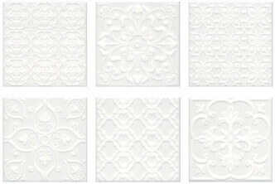  Рис. 1. Плитка для стен | Kerama Marazzi Английская коллекция  Белый 20x20  Размер: 20x20 Код товара: 163143  Цена: 729 р. кв.м.  Технические характеристики:  Размеры (см.): 20x20  Цвет: Белый  Тип поверхности: Глянцевая  Основа: Белая глина  Обработка краев: Неректифицированная  Эффект: Пэчворк  В упаковке: 22 шт. = 0.88 кв.м.  Вес товара (кг.): 11.40 (упаковка)  Толщина (см.): 0.79  Коллекция: Суррей  Производитель: Kerama Marazzi  Страна: Россия  В подборках Артчер: нет  Стиль: Ретро, Винтаж
Рис. 2. Напольная плитка | Kerama Marazzi Керамический гранит  Беж 20x20  Размер: 20x20 Код товара: 243525  Цена: 690 р. кв.м.  Технические характеристики:  Применение: Керамогранит  Размеры (см): 20x20  Цвет: Бежевый  Тип поверхности: Матовая  Основа: Керамогранит  Обработка краев: Неректифицированная  Эффект: Моноколор  В упаковке: 21 шт. = 0.84 кв.м.  Вес товара (кг.): 22.68 (упаковка)  Толщина (см.): 1.2  Коллекция: Сатин  Производитель: Kerama Marazzi  Страна: Россия  В подборках Артчер: нет  Стиль: Минимализм  Рекомендации к использованию: Интерьеры
План деятельности:
15.02.2020 | Ознакомление с объектом практики. Составление номенклатуры работ. Выполнение обмерных работ
16.02.2020 - 17.02.2020 | Составление ведомости объемов работ
20.02.2020 - 03.03.2020 | Подбор материала. Согласование с заказчиком. Составление сметной документации. Закупка материала
10.03.2020 - 12.03.2020 | Доставка материала. Проверка материала на соответствие заявке, ГОСТу
14.03.2020 - 25.03.2020 | Сбор тулбокса. Выполнение подготовительных работ: удаление старого покрытия, выравнивание поверхностей, огрунтовка
30.03.2020 - 17.04.2020 | Установка маячных рядов. Облицовка поверхности стен керамической плиткой. Затирка поверхностей. Текущий контроль качества
18.04.2020 - 28.04.2020 | Установка маячных рядов. Облицовка поверхности пола керамической плиткой. Затирка поверхностей. Текущий контроль качества
30.04.2020 | Контроль качества облицовочных работ
04.05.2020 | Сдача объекта в эксплуатацию

Источник 2
План квартиры
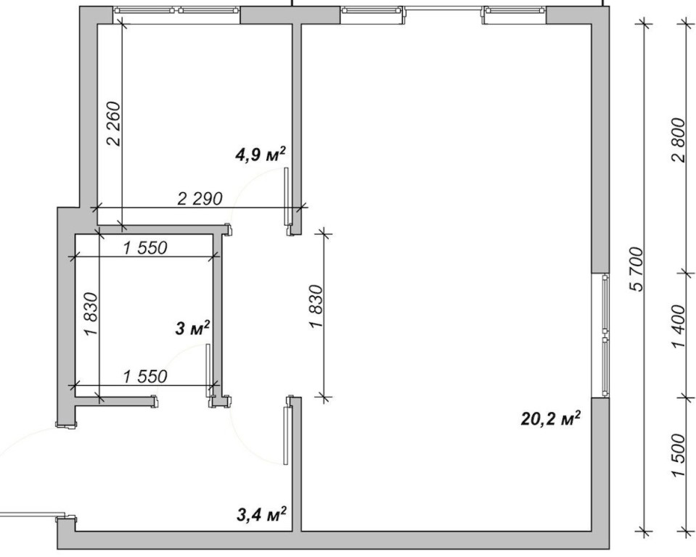

Н_{этажа}= 2,7 м.
Дверной проем 2,0 х 0,9 м.

Фото объекта
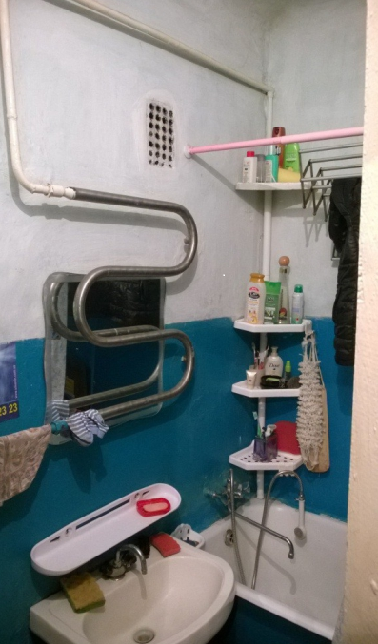

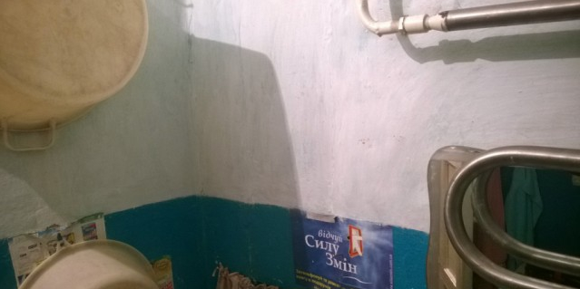

Источник 3
КАТАЛОГИ, ПРАЙС-ЛИСТЫ, ЦЕНЫ
1 | 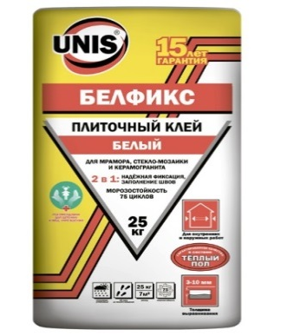 | Плиточный клей «Белфикс»  Характеристики:  температуры эксплуатации – -50…+70 градусов;  время до эксплуатации – 24 часа;  толщина слоя – до 10 мм;  готовность раствора к работе – 3 часа;  время корректировки – 15 минут;  морозостойкость – 40 циклов  Цена – 830 руб.
2. | 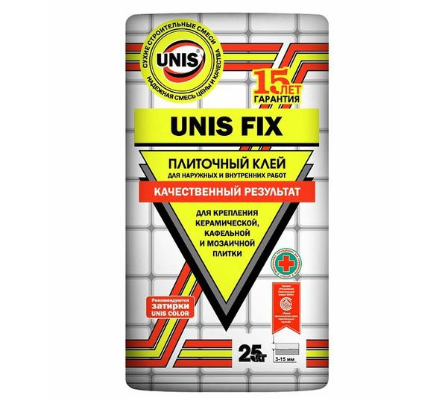 | Плиточный клей «Unis Fix»  Технические параметры:  время жизни раствора – 180 минут;  время корректировки – 10 минут;  рабочее время раствора после нанесения – 10 минут;  период до эксплуатации – сутки;  морозостойкость – 75 циклов;  температуры эксплуатации – -50…+70 градусов;  Цена – 220 руб.
3. |  | Плиточный клей «Юнис бассейн»  Расход клея обычно не превышает 3,1 кг/кв. м, ведь он наносится слоем 3-6 мм, не более.  Время корректировки плитки стандартное – 10 минут, как и период до начала эксплуатации поверхности – 24 часа.  Адгезия состава равна 0,5 МПа, удерживаемый вес плитки – 60 кг на квадратный метр.  Морозостойкость – 35 циклов.  температуры эксплуатации – -50…+70 градусов;  Цена – 517 руб.
4. | 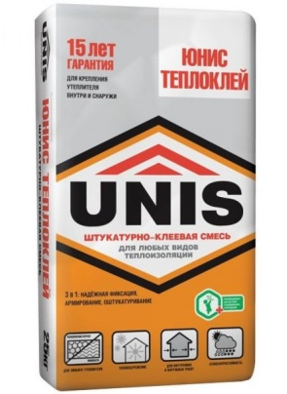 | Плиточный клей «Юнис теплоклей»  Основные характеристики:  толщина слоя – 2-15 мм;  расход – 3,5-4,5 кг на квадратный метр;  морозостойкость – 75 циклов;  адгезия – 1 МПа;  открытое время работы – 20 минут;  водопоглощение – 5%;  паропроницаемость – 0,1 мг/м*ч*Па;  температуры эксплуатации – -50…+100 градусов.  Цена – 404 руб.
5. | 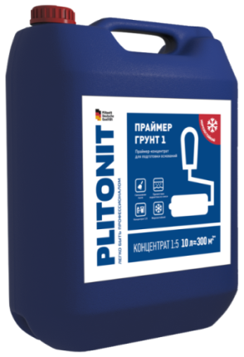 | Грунтовка Plitonit  фасовка 10 л.  форма выпуска: концентрат  поверхность обработки: цемент, гипсокартон, штукатурка;  назначение: под обои, под покраску, для пола, для потолка, для стен;  нанесение: валиком, кистью, распылителем;  разбавитель: вода;  мин. расход 0.02 л/м²  макс. расход 0.05 л/м²  Цена 1709 руб.
6. | 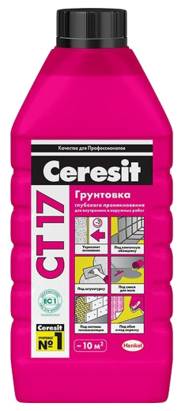 | Грунтовка Ceresit  фасовка 1 л  форма выпуска: готовый раствор;  основа: акриловая;  поверхность обработки: газобетон, камень, цемент, бетон, гипсокартон, дерево, кирпич, штукатурка;  нанесение: валиком, кистью;  разбавитель: вода;  мин. расход 0.1 л/м²;  макс. расход 0.2 л/м²;  мин. время высыхания 2 ч;  макс. время высыхания 4 ч;  Цена 116 руб.
7. |  | Грунтовка Axton для сухих помещений алкидная  Вес, кг: 10.4;  Тип продукта: Грунтовка;  Объем (л): 10.0;  Расход (в м²/л): 10;  Площадь покрытия (м²): 100.0;  Время полного высыхания (ч): 2.0;  Минимальная температура применения (°C): 12.0;  Максимальная температура применения (°C): 35.0;  Запах: Без запаха;  Поверхность применения: Гипс, Гипсокартон, Бетон, Кирпич, Цемент, Дерево;  Цветовая палитра: Бесцветный / прозрачный;  Срок годности (в месяцах): 24;  Готов к использованию: Да;  Страна производства: Россия;  Для влажных помещений: Нет;  Место использования: Внутренний;  Количество слоев: 1;  Тип упаковки: Бутылка;  Время высыхания «на отлип» (в ч): 0.5;  Назначение: Для любых помещений;  Цена 332 руб.
8. |  | Грунтовка Axton для влажных помещений глубокого проникновения  Вес, кг: 5.25;  Тип продукта: Грунтовка;  Объем (л): 5.0;  Расход (в м²/л): 100;  Площадь покрытия (м²): 500.0;  Время полного высыхания (ч): 2.0;  Минимальная температура применения (°C): 12.0;  Максимальная температура применения (°C): 35.0;  Запах: Без запаха;  Поверхность применения: Гипс, Гипсокартон, Бетон, Кирпич, Цемент, Дерево;  Цветовая палитра: Бесцветный / прозрачный  Срок годности (в месяцах): 24;  Готов к использованию: Да;  Страна производства: Россия;  Для влажных помещений: Да;  Место использования: Внутренний;  Количество слоев: 1;  Тип упаковки: Бутылка;  Время высыхания «на отлип» (в ч): 0.5;  Назначение: Для любых помещений;  Цена 388 руб.
9. |  | Затирка Mapei Keracolor FF  Назначение Внутренний / наружный;  Основной материал: Раствор;  Состав: Гидравлические вяжущие, высококачественные наполнители, полимеры, водные репелленты, органические молекулы (Bio Block), пигменты;  Цвет: Белый;  Площадь покрытия, м²: 5;  Плотность (кг/м³): 2.0;  Срок годности при хранении в упаковке (лет): 2 года;  Страна производства: Россия;  Гарантия (лет): 2;  Вес, кг: 2.0;  Цена 207 р.
10. | 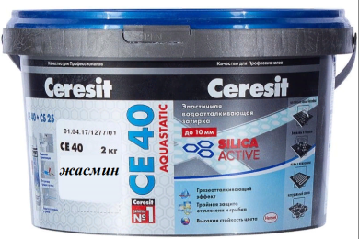 | Затирка эластичная водоотталкивающая Ceresit оттенка жасмин - цементный раствор с антигрибковыми свойствами для заполнения швов керамических, стеклянных, каменных облицовок потолков и стен. Применяется для наружных и внутренних работ. Высокая эластичность позволяет использовать затирку Ceresit СЕ 40 на основаниях, подверженных температурным колебаниям (поверхностях открытых бассейнов, теплых полах, летних террасах). Благодаря высоким гидрофобным свойствам, устойчивости к грибку и плесени водоотталкивающая затирка может применяться в помещениях с высокой влажностью. Преимущества: - легкость нанесения; - устойчивость к загрязнениям; - высокая стойкость цвета; - водо- и морозостойкость; - универсальность.  Назначение: Внутренний;  Марка: CERESIT;  Цветовая палитра: Белый;  Площадь покрытия, м²: 5;  Страна производства: Россия;  Вес, кг: 2.113;  Цена 294 р.
11. |  | Цементная затирочная смесь LITOCHROM используется при укладке настенной или напольной плитки в помещениях самого разного целевого назначения или при проведении фасадных работ. Не подвержена влиянию влаги, устойчива к механическим воздействиям, не истирается. Такой набор свойств дает возможность применять ее практически в любых зданиях и строениях, включая помещения с повышенной влажностью. Преимущества: - возможность использования в разных условия; - устойчивость к перепаду температур; - доступная цена; - отличное качество; - не выцветает и не вымывается.  Назначение: Внутренний / наружный;  Цвет: Серый;  Площадь покрытия, м²: 7;  Страна производства: Россия;  Вес, кг: 2.069;  Цена 204 руб.
12. |  | Крестик для плитки 100 штук Stayer пластиковый применяется для получения ровных межплиточных швов одинаковой толщины в процессе монтажа керамических напольных покрытий и облицовки стен кафелем. Предназначен для внутреннего использования. Рекомендуемая ширина шва - 2 мм. Элемент удаляется плоскогубцами или отверткой после схватывания клеящего состава. В упаковке 100 шт. Страна производства - Россия.  Цена 25 р.
13. |  | Крестик для плитки 200 штук Stayer пластиковый применяется для получения ровных межплиточных швов одинаковой толщины в процессе монтажа керамических напольных покрытий и облицовки стен кафелем. Предназначен для внутреннего использования. Рекомендуемая ширина шва - 2 мм. Элемент удаляется плоскогубцами или отверткой после схватывания клеящего состава. В упаковке 200 шт. Страна производства - Россия.  Цена 51 руб.

Справочные материалы
Сколько нужно плитки для отделки стен?
Для начала рассчитаем площадь поверхности, которую мы собираемся покрыть облицовкой. Сделать это придётся в несколько этапов:
- Во-первых, узнаем размеры всего периметра: складываем ширину каждой стены и умножаем эту сумму на высоту потолка;
- Во-вторых, площадь дверного проёма. Её следует убрать из наших расчётов. Считаем площадь проёма: умножаем его длину на ширину. Округляем результат в меньшую сторону до десятых;
- В-третьих, вычитаем дверной проём из площади периметра, так как его покрывать плиткой мы не собираемся.
При этом стоит учесть, что от способа монтажа зависит какую погрешность нужно закладывать в расчёты:
- для ровной укладки: (длина ванной комнаты + ширина + длина + ширина) * высота потолка. Вычесть площадь двери и прибавить 10%;
- для укладки с лёгким смещением рядов: (длина ванной комнаты + ширина + длина + ширина) * высота потолка. Вычесть площадь двери и прибавить 10%;
- для диагональной укладки: (длина ванной комнаты + ширина + длина + ширина) *высота потолка. Вычесть площадь двери и прибавить 15%.

Как рассчитать плитку для отделки пола в метрах квадратных?
Расчёт плитки напольной плитки в разы проще. Здесь не нужно думать о дверных проёмах, окнах и прочих элементах, не подлежащих облицовке.
- для укладки ровными рядами - умножаем длину пола на его ширину+10%;
- для укладки рядов с лёгким смещением - умножаем длину пола на его ширину+10%;
- для диагональной укладки - умножаем длину на ширину+15%.
Производители упростили Вашу задачу, и на каждой упаковке указано, сколько квадратных метров плитки находится внутри.
Информация по расходу сопутствующих материалов, необходимым для облицовки также указана в аннотациях к материалу.

Нормы расхода
Марка плиточного клея | Расход на м² при слое 8 мм, кг
«Юнис» | 3,8 кг
«Гранит» | 6,5
«КНАУФ» | 4,2
«ВОЛМА» | 5,0

Грунтовка (расход грунта, г/м²⁾
Глубокого проникновения | Алкидная | Бетоноконтакт | Перхлорвиниловая | Акриловая
120 | 115 | 350 | 80 | 135

Нормы расхода затирки 0,3 кг/м².

Использованы источники: https://kraska.guru/klej/plitka/plitochnyj-unis.html

Инструмент проверки

Оборудование, инструменты, предоставленные администрацией колледжа
Наименование | Количество, шт.
Станок электрический для резки плитки (DeWalt D24000-QS) или аналог | -
Лобзик электрический типа (TAURUS 3 RING SAW) | -
Аккумуляторная дрель-шуруповерт Bosch GSR 120-LI | 1
Шлифовальный станок (типа JET JSG-64) | -
Водопылесос типа KRAUSEN ECO 600 | -
Миксер ручной электрический типа ЗУБР эксперт ЗМР-1350Э-2 | 1
Уровень строительный типа HAMMER UST1500, 1500 мм | 1
Уровень строительный типа HAMMER Gravizappa UST600A, 600 мм | 1
Таз резино-пласт 40 л. | 1
Ведро пласт. 20 л | 1
Ведро пласт 3 л | 1
Правило строительное, алюминиевое, 2 м | 1
Правило строительное, алюминиевое, 1 м | 1
Эталонный электронный уровень электронный 1500-1800 мм | -
Резиновый молоточек | 3
Зубчатая гладилка | 3
Зубчатый шпатель | 3
Шпатель металлический | 3
Ручной плиткорез RUBI | 1
Резиновый шпатель | 3
Резиновая тёрка | 3
Маркер | 1
Рулетка | 1
Валик меховой | 1
Кисть | 1
Кюветка | 1

Наименование | Единицы измерения | Количество
Плиточный клей UNIS FIX | шт. (кг) | 3 (75)
Грунтовка Axton для влажных помещений | шт. (л) | 1 (2,4 или 5)
Затирка Mapei Keracolor FF | шт. (кг) | 3 (5,9 или 6)
Крестик для плитки | шт. | 200

Верно поставлены пять прочерков (отказ от избыточных инструментов) | 3 балла
Верно поставлены 4 прочерка | 1 балл
Верно указано количество инструментов | 3 балла
Верно указано количество 16-17 инструментов | 1 балл
За каждый верно названный расходный материал (вид и марка) | 1 балл
Максимально | 4 балла
За каждую верно заполненную строку (наименование – единицы измерения – количество) | 1 балл
Максимально | 4 балла
Максимальный балл | 14 баллов

